CUANDO SER SOLTERA ES UNA ANORMALIDAD
En algunas culturas donde las solteras tienen un ministerio, no hay una categoría para una mujer soltera. Usualmente, solo las mujeres discapacitadas física o mentalmente son las que permanecerían solteras hasta su edad adulta.
En contraste, muchas mujeres que van al campo misionero son solteras y se mantienen así durante todos sus años en el campo. La mujer soltera puede ser vista como una identidad extraña en una cultura anfitriona que devalúa a las mujeres que no se han casado.

Algunas misioneras reportan haber sido burladas en sus países anfitriones por su estado civil. Una mujer cuenta, “donde viví y trabajé, las mujeres, especialmente las solteras, no tienen ningún status. Sin esposo y sin hijos para mostrarle al mundo, eres considerada la basura de la sociedad. Aunque en mi cabeza sé que eso no es verdad, tengo que trabajar en mi afirmación”.

Dependiendo de la cultura anfitriona, el acoso sexual puede que sea un problema real, particularmente para las misioneras solteras.
Una mujer describe su desafío de esta manera: “En el país donde sirvo, es esperado recibir un comentario obsceno de los hombres nacionales.
Cuando vas al mercado, aprendes a esperar el acoso sexual. Usualmente
deseo tener a alguien que me defienda, que me proteja para que yo no tenga que lidiar con esto sola”.
Recordar el valor que ella tiene para Dios en estas circunstancias puede
ser algo retador para la misionera soltera.

Extraído de “Las necesidades emocionales de las mujeres misioneras”,
por Ruth Ann Graybill, consejera y terapista cristiana

Una soltera en un medio musulmán

“Si eres mujer, soltera y estás en un medio hindú o musulmán, la gente no te mira muy bien, piensan que algo anda mal con la mujer que ya tiene más de 30 años y no se ha casado, es una tragedia para ellos. Así que el desafío es dejar que la gente observe nuestra vida, que vean que somos normales, y testificar del cuidado que Dios tiene por nosotros.

A pesar que no tengamos esposo, tenemos el gozo y la paz que Jesús (que es nuestro Amado) nos da. Es una lucha viajar sola, hay que aprender a poner límites a los hombres, pues se acercan por vernos solteras, entonces lo que hay que hacer es no hablarles ni voltear para verlos, a veces piensan que por ser extranjeras nos podemos prestar a una aventura”.
- Misionera Latina

Recuerda:

Podemos ser honestos con el Señor. Podemos decirle de nuestras luchas, soledad y frustraciones. Podemos expresar nuestras dudas y dolores, después debemos soltar nuestros sentimientos y deseos y confiar en Él para que nos guíe en todo.
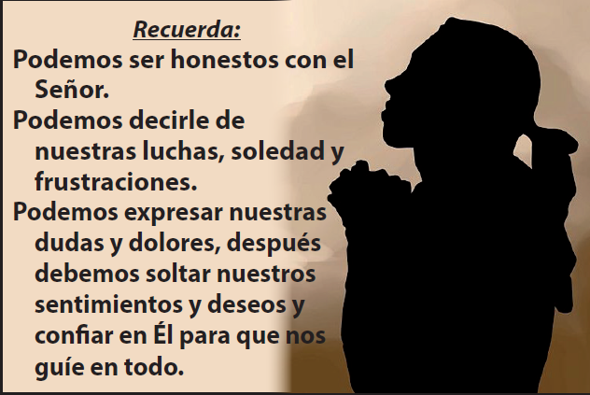
Las

